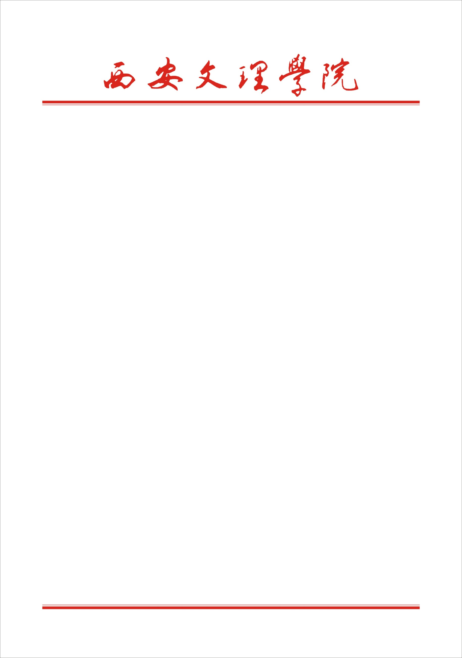

关于做好2020年度重点学科建设工作总结的通知

各相关学院：
根据西安文理学院《学科建设与管理办法》（西文理校发【2016】97号）相关考核要求，按照西安市教育局2020年市属高校改革发展建设任务及做好年度工作总结的通知精神，为全面了解我校各学科建设情况，及时总结经验，安排部署下一年度我校学科建设工作，各学院需报送2020年度学科建设工作总结报告，现就有关事宜通知如下：
一、时间及范围
统计时间：2019年11月1日至2020年10月31日
考核范围：由省级重点学科、市级一流学科、市级重点扶持学科支撑的申请硕士专业学位授权点建设学科（清单见附件1）
二、主要内容
各学院要对学科建设工作进行全面总结，提交2020年学科建设总结报告（模板见附件2）、2020年建设成效成果清单（附件3）及主要成果支撑材料（模板见附件4）。总结报告主要包括:整体建设情况、经费使用情况、产出成果汇总（师资队伍、人才培养、科学研究、软硬件平台建设等）、年度目标完成情况、存在问题和下一步工作思路。
三、相关要求
1．学科年度建设情况将作为学科经费分配的主要依据，因此请各相关学院需高度重视，认真组织，确保学科建设总结工作按期完成。
2．请各相关学院于2020年11月25日前，将2020学科建设工作总结、学科建设成效成果清单、主要成果支撑材料的电子版和纸质版（签字盖章），报送至学位与研究生管理处学科管理办公室（明德楼研究生活动中心）。
如有疑问，请及时与学位与研究生管理处联系。
联系人：钱晓萍 黄 科
联系电话：88243852 88216716
电子邮箱：xwb@xawl.edu.cn。

附件：
1.西安文理学院申请硕士专业学位授权点建设学科名录
2．XXX学院2020年度学科建设工作总结模板
3．XXX学院2020年度学科建设成效成果清单
4. XXX学院2020年度学科建设主要成果支撑材料

学位与研究生管理处
2020年11月17日

